Муниципальное Бюджетное Общеобразовательное Учреждение
Средняя Общеобразовательная Школа №8

English reading club «2books»
Литературный кружок
«Читаем вместе»

Автор проекта:
Учитель английского языка
Мукаилова Зульфия Габибуллаевна

2012
г. Радужный
1. | Полное название проекта | English reading club «2books»  Литературный кружок  «Читаем вместе»
2. | Специализация проекта | Английский язык
3. | Цель проекта | Формирование литературной грамотности, начальных основ филологического образования
4. | Автор проекта | Мукаилова Зульфия Габибуллаевна
5. | Сроки реализации проекта | 09.12 – 05.13
6. | География проекта | МБОУ СОШ №8
7. | Поддерживающие организации или физические лица | -------------
8. | Особая информация и примечания | --------------

Краткая аннотация проекта
Чтение является основным видом речевой деятельности младших школьников, это неисчерпаемый источник обогащения знаниями, универсальный способ развития познавательных и речевых способностей ребенка, его творческих сил, мощное средство воспитания нравственных качеств и развитие эстетических чувств.
Перед учителем всегда ставились задачи научить школьников читать аутентичные тексты, понимать и осмысливать их содержание с разным уровнем проникновения в содержащуюся в них информацию. Увлечь современных детей чтением – задача непростая, но все же с использованием современных информационно-коммуникативных технологий, этот вид речевой деятельности может выйти на новый этап развития. Необходимость введения подобной программы в курс основной школы состоит в том, что в идеале чтение на иностранном языке должно носить самостоятельный характер, осуществляться не по принуждению, а сопровождаться интересом со стороны учеников. И благодаря проекту «2books» ученики будут не просто читать интересные книги по различным жанрам, но и будут получать поддержку со стороны семьи, рекомендации со стороны своих менторов-наставников о том, как внимательно читать, правильно писать и мыслить критически.
Основной целью данного проекта является формирование литературной грамотности, начальных основ филологического образования.
Реализация проекта “2books” будет основываться на работе чтения аутентичных текстов американской литературы и на работе с американским сайтом in2books.com, благодаря которому будет проводиться Интернет переписка. Работа с англоязычными текстами способна повысить мотивацию школьников к изучению иностранного языка, стимулировать творческий подход к формированию коммуникативных умений, позволит индивидуализировать способ получения необходимых знаний. Основными стратегиями обучения выступают: стратегия понимания прочитанного («текст и я», «текст и текст», «текст и мир»), стратегия написания электронного письма (планирование, составление, пересмотр, редактирование, оформление и посылка). Средства обучения, ресурсы: материалы сайта in2books.com. – учительский блог, уголок электронной почты, уголок написания письма, домашняя страница читателя, образцы писем, дневник читателя; тщательно отобранные экспертами книги американских писателей.
Обучение делится на следующие этапы: вводный раздел, изучение жанра, чтение и обмен письмами. На каждый этап обучения отводится по 4 занятия (40 минут).Выбираются два жанра, две темы и две книги. Учащиеся могут написать от двух до восьми писем.
Программа рассчитана на обучение младших школьников, а именно учеников 4-х классов. Реализация проекта рассчитана на 32 часа одного учебного 2012-2013 года.

Описание проекта и его обоснование
В документе «Стратегии развития образования Ханты-Мансийского автономного округа – Югры до 2020 года» указаны основные проблемы развития образования в округе. Вот некоторые из них: учащиеся имеют достаточно хорошие предметные знания, но не могут осмыслить и эффективно применить их в нестандартной учебной и жизненной ситуации; слаба индивидуализация процесса обучения; в образовательном процессе неэффективно используются информационно-коммуникационные технологии, включая возможности дистанционного обучения.
В то же время Федеральные Государственные образовательные стандарты начального общего образования (ФГОС) выдвигают ряд требований к результатам освоения основной образовательной программы начального общего образования. В области иностранного языка одним из ведущих требований является следующее: сформировать дружелюбное отношение и толерантность к носителям другого языка на основе знакомства с жизнью людей в других странах, с детским фольклором и доступными образцами детской художественной литературы. В рабочей программе по английскому языку для начальной ступени обучения определяются основные функции иностранного языка как школьного учебного предмета, которые заключаются в развитии иноязычной коммуникативной компетенции, в формировании и развитии способностей и желания использовать именно иностранный язык как средство общения, как способ приобщения к другой национальной культуре. Чтение является основным видом речевой деятельности младших школьников, это неисчерпаемый источник обогащения знаниями, универсальный способ развития познавательных и речевых способностей ребенка, его творческих сил, мощное средство воспитания нравственных качеств и развитие эстетических чувств. Не зря виднейший представитель отечественной методики начального обучения Н.Ф. Бунаков писал: «Чтение – главное орудие начальной школы, которым она может действовать как на умственное так и на нравственное развитие своих учеников, развивать и укреплять их мысль и любознательность».
Перед учителем всегда ставились задачи научить школьников читать аутентичные тексты, понимать и осмысливать их содержание с разным уровнем проникновения в содержащуюся в них информацию. Увлечь современных детей чтением – задача непростая, но все же с использованием современных информационно-коммуникативных технологий, этот вид речевой деятельности может выйти на новый этап развития. Необходимость введения подобной программы в курс основной школы состоит в том, что в идеале чтение на иностранном языке должно носить самостоятельный характер, осуществляться не по принуждению, а сопровождаться интересом со стороны учеников. И благодаря проекту «2books» ученики будут не просто читать интересные книги по различным жанрам, но и будут получать поддержку со стороны семьи, рекомендации со стороны своих менторов-наставников о том, как внимательно читать, правильно писать и мыслить критически.
Основной целью данного проекта является формирование литературной грамотности, начальных основ филологического образования.
Проект также преследует следующие цели и задачи:
Учебная цель – формирование навыков чтения, письма и критического мышления. Задачи: - научить главным стратегиям чтения (читать с понимаем главной мысли, деталей, с извлечением необходимой информации, чтение вслух); анализировать структурные части текста, их деление, влияние на понимание текста в целом; цитировать, приводить доказательства, оценивать содержание, выражать свое отношение к прочитанному; писать электронные письма, расширить лексический запас по выбранным темам для обсуждения;
Познавательная цель – ознакомить с литературными жанрами, их особенностями; с произведениями американских писателей;
Воспитательная цель – развивать уважительное, толерантное отношение к другой культуре, более глубокое осознание родной культуры;
Развивающая цель – развивать способности и качества, необходимые для коммуникативного и социокультурного саморазвития личности; умение работать в группах, умение аргументированно выражать свою точку зрения, поддерживать собеседника или вежливо не соглашаться; развивать навыки работы с ИКТ.
Обучение будет носить:
- деятельностный характер через решение конкретных, реально существующих коммуникативных задач;
- практический характер: осознание значимости приобретенных знаний;
- перспективный характер: постоянное расширение списка предлагаемой экспертами литературы, жанров, тематики, возможность ученикам использовать дополнительную литературу, источники познания, и возможность учителю стать экспертом, наставником для учащихся других стран.
Основными стратегиями обучения выступают: стратегия понимания прочитанного («текст и я», «текст и текст», «текст и мир»), стратегия написания электронного письма (планирование, составление, пересмотр, редактирование, оформление и посылка).
Принципы: Аутентичность материала, социокультурная направленность, индивидуализация, соответствие возрасту, соотнесение тем книг с проблемами общества, последовательность, модульность (этапы обучения), использование ИКТ.
Методы: Обсуждение, обмен мнениями, вопросы, ответы, комментарии, чтение вслух, эксперимент, пересказ, самостоятельная работа, работа с инструкциями, графиками и схемами.
Механизм реализации проекта
Проект «2books» будет основываться на работе с американским сайтом in2books.com. После регистрации на данном сайте, каждому ученику будет найден друг по переписке из иноязычной страны, ментор, или иными словами наставник, с которым он будет обмениваться онлайн-письмами. Дальнейшая работа состоит в том, что ученики выбирают 2 аутентичные книги американской литературы по различным жанрам, которые они и их менторы будут читать в течение учебного года. Менторы играют не маловажную роль, поскольку они будут направлять учеников, будут давать советы и рекомендации, как читать, на какие моменты больше обращать внимание, над чем надо работать для успешного развития навыков чтения, письма. Что касается наставников, или друзей по переписке, то ими являются преуспевающие взрослые всех возрастов и профессий, от студентов до пенсионеров, от библиотекарей до различных руководителей, но каждый претендент на место ментора подвергается тщательной проверке.
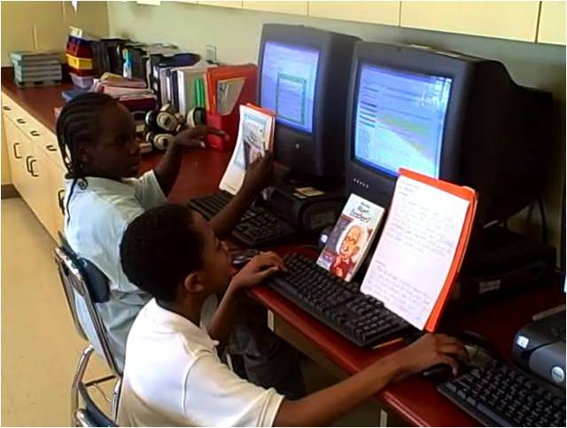
После прочтения книги каждым учеником будут составляться электронные письма для своего наставника, в которых он будет излагать свое отношение, свои мысли, мнения и аргументы по прочитанной книге. В ответ ученик получит также онлайн-письмо от наставника с его аргументами, отношением к книге и мнениями. Таким образом, ученикам предоставляется возможность обсудить произведение непосредственно с носителями языка, узнать их точку зрения, увидеть их образ мышления, получить какие-то советы от носителей языка.
Данный проект рассчитан на младших школьников, а именно 4 классы, поскольку данный возраст является наиболее благоприятным для усвоения иностранного языка. Природная любознательность, отсутствие “застывшей” системы ценностей и установок, имитационные способности, отсутствие психологического барьера боязни в использовании иностранного языка как средства общения и т.д., будет способствовать начальному филологическому образованию учащихся младшей школы, расширению их кругозора и становлению иноязычной коммуникативной компетенции.
Литературный кружок «2books» рассчитан на 1 учебный год, одно занятие в неделю, 32 учебные недели.

Этапы обучения
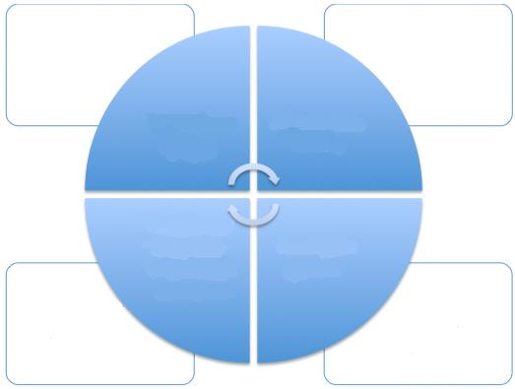
- Мотивирование
- Активизация знаний
- Введение, тренировка и закрепление лексических единиц

- Основные элементы жанра
- Особенности жанра
- Обсуждение

Вводный раздел
Изучение жанров

Обмен онлайн-письмами с менторами
Чтение книг

- Изучение темы
- Стратегия чтения в зависимости от жанра
- Обсуждение
- Изучение стратегии письма
- Элементы письма

На каждый этап обучения отводится по 4 занятия (40 минут).Выбираются два жанра, две темы и две книги. Учащиеся могут написать от двух до восьми писем.
Средства обучения, ресурсы:
- in2books.com. – учительский блог, уголок электронной почты, уголок написания письма, домашняя страница читателя, образцы писем, дневник читателя;
- Программа In2Books обеспечивает обучающихся - учеников, педагогов и наставников – захватывающими соответствующими обучению и заставляющими задуматься книгами.

Жанр – сказки | Тема | Название | Автор
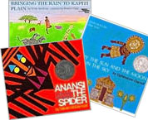 | Почемучки | - Anansi the Spider: An Ashanti Tale  - Why The Sun and The Moon Live in the Sky  - The Story of Jumping Mouse  - The Adventures of Spider Joyce  - Bringing the Rain to Kapiti Plain | Gerald McDermott  Elphinstone Dayrell  John Steeptoe  Cooper Arkhurst  Vern Aardema

Жанр – наука | Тема | Название | Автор
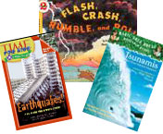 | Природные катастрофы | - Flash, Crash, Rumble and Roll  - Earthquakes!  - Super Storms  - Twisters and Other Terrible Storms  - Tsunamis and Other Natural Disasters | Franklyn M. Branley  Editors of TIME for Kids with Barbara Collier  Seymour Simon  Will Osborne and Mary Pope Osborne  Mary Pope Osborne and Natalie Pope Boyce

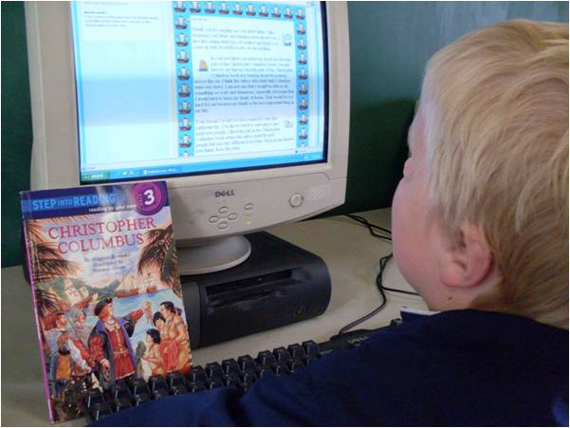

Ожидаемые результаты.
К концу обучения по данной программе обучающийся должен
уметь в письменной форме:
- Последовательно излагать главные идеи, мысли по изложенной в книге теме, демонстрировать глубокое понимание жанра и содержания книги в целом;
- Демонстрировать полное и глубокое понимание связей жанра, темы, главных идей книги с процессами и проблемами окружающего мира;
- Вести личный диалог о прочитанной книге, выражать свое отношение к прочитанному, понимать точку зрения друга по переписке, его отношение к проблемам, жизненную позицию;
- Высказываться логично, правильно использовать средства логической связи, четко делить текст на абзацы;
- Использовать различные типы и структуры предложений, привлекая интерес читателя к письменному высказыванию;
- Демонстрировать использование богатого словарного запаса, лексику по изученным темам и жанрам.
знать:
- Особенности научного жанра и жанра сказки;
- Содержание произведений выбранных книг;
- Лексический материал по темам «Почемучки» и «Природные катастрофы»

К концу обучения по данной программе обучающийся обладает развитыми навыками и умениями коммуникативной деятельности, демонстрирует углубленные знания предмета, легко применяет их в жизненных ситуациях, любит читать, умеет обмениваться идеями и информацией, используя информационно-коммуникационные технологии, демонстрирует творческое мышление. Такой учащийся получает высокие баллы по ФГОС тестам в разделах «Чтение» и «Письмо».

Календарный график
Месяц | Этап обучения | Основные элементы обучения | Исполнители
Сентябрь | Вводный раздел по жанру «Сказки», тема «Почемучки» | Мотивирование  Активизация знаний  Введение, тренировка и закрепление лексических | Учитель, учащийся
Октябрь | Изучение жанра | Основные элементы жанра  Особенности жанра  Обсуждение | Учитель, учащийся
Ноябрь | Чтение | Изучение темы  Стратегия чтения в зависимости от жанра  Обсуждение | Учитель, учащийся, семья
Декабрь | Написание писем | Изучение стратегии письма  Элементы письма | Учитель, учащийся, семья, наставники
Январь | Вводный раздел по жанру «Наука», тема «Природные катастрофы» | Мотивирование  Активизация знаний  Введение, тренировка и закрепление лексических | Учитель, учащийся
Февраль | Изучение жанра | Основные элементы жанра  Особенности жанра  Обсуждение | Учитель, учащийся
Март | Чтение | Изучение темы  Стратегия чтения в зависимости от жанра  Обсуждение | Учитель, учащийся, семья
Апрель | Написание писем | Изучение стратегии письма  Элементы письма | Учитель, учащийся, семья, наставники
Май | Итоговые занятия | Оценка, рефлексия, анализ | Учитель, учащийся

Оценка достижения намеченных результатов и отчетность
Контроль приобретенных навыков носит обучающий, корректирующий характер. Большая часть оценивания деятельности учащихся строится не на отметках, а на наблюдениях учителя. Такие наблюдения проводятся до, во время и после проведения занятий. Они могут быть представлены в виде предварительного, текущего и итогового контроля.
- Предварительное наблюдение предполагает анализ деятельности учащихся на предыдущем уроке-занятии. Учитель может задать себе ряд вопросов:
– поняли ли ученики основные моменты занятия, усвоили ли материал предыдущего урока?
– участвовали ли в дискуссии?
– что можно изменить в обучении, чтобы добиться понимания материала всеми учащимися?
- Во время проведения занятия учитель наблюдает за процессом деятельности учащихся и оценивает их:
по пяти критериям:
- Беглость чтения
- Понимание прочитанного
- Количество и качество прочитанного
- Читательский интерес
- Личностный интерес к прочитанному
по трех балльной системе: 1. – не развит
2. – развит
3. – сформирован
На этом этапе также применяются следующие средства контроля: индивидуальные диаграммы оценки, оценивающие социальные умения говорения, чтения, письма, мышления, стратегия для развития с указанием даты занятия и имени учащегося
– контрольный лист, оценивающий специальные умения в зависимости от жанра читаемого произведения
– лист самоконтроля по письму.
- На заключительном этапе проводится итоговый контроль. Итоговая таблица контроля позволяет оценить деятельность учащихся по двум основным параметрам:
а) Решение коммуникативной задачи:
- Понимание содержания книги
- Осмысление
- Взаимодействие с другом по переписке
б) Языковое оформление и организация текста
- Структура письма
- Предложения
- Выбор слов
- Орфография, пунктуация, грамматика
Применяется 6-ти балльная шкала оценивания.
Каждый ученик также заполняет заключительную карту самооценки.
End-of-Year Reflection
Карта самооценки
Name______________________________
End-of-Year Reflection
Directions: Reread the In2Books letters that you’ve written this year. Look closely at the differences between your first and last letters to see how much your writing has improved!
My writing skills improved this year! Looking at my letters, I notice:
I improved my writing in these three ways:
1. __________________________________________________
2.__________________________________________________
3.__________________________________________________
I could still use some improvement on _________________________________________
My goal for my final letter is to_______________________________________________

